Лексическая тема: «Правила дорожного движения»
в подготовительной группе

Лексическая тема: «Правила дорожного движения» Понедельник
1.Существительные: движение, дорога, тротуар, переход, светофор, остановка, полицейский, регулировщик, жезл, свисток;
- понаблюдать с ребёнком на улице за движением различного транспорта; - провести с ребёнком беседу о правилах уличного движения, показать во время прогулки светофор, обратив внимание на его свет и уточнив, когда можно переходить улицу, а когда – нет;
Дидактические игры
Игра «Доскажи словечко»
Есть сигналы светофора - Подчиняйся им без... (Спора!)
Желтый свет - предупреждение: Жди сигнала для... (Движения.)
Зеленый свет открыл дорогу: Переходить ребята... (Могут!)
Красный свет нам говорит: - Стой! Опасно! Путь... (Закрыт!)
Все будьте правилу верны: Держитесь... (Правой стороны!)
И зверята даже знают: На дороге не... (НЕ играют!)
«Назови ласково».
Машина - машинка
Автобус -
Дорога -
Трамвай -
Двор -
«Сосчитай до пяти».
- один пешеход - два пешехода, и т.д. один шлагбаум -... один перекрѐсток -... один велосипед -... один светофор -...
«Какое слово лишнее и почему?»
- тротуар, переулок, тропинка, проспект;
- "зебра", подземный переход, наземный переход, жираф;
- парковка, остановка, стоп, выход.
3. Задания по самокоррекции:
- Сделайте аппликацию светофора, повторите значение сигналов светофора.
- Найди две одинаковые машины. Раскрась их.

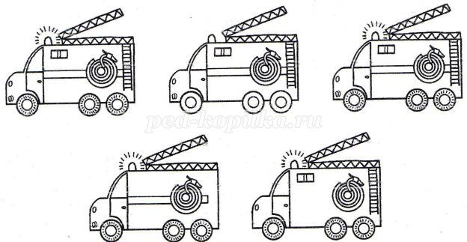

Лексическая тема: «Правила дорожного движения» Вторник
1. Прилагательные: дорожный, пешеходный, полицейский;
Повторить с ребёнком правила поведения на улице; Запомни!
- Люди могут ходить только по тротуарам.
- Играть и бегать на тротуарах нельзя.
- Улицу можно переходить только по переходу, на зелёный свет светофора, держа взрослого за руку.
Знаки дорожного движения бывают синие и красные.
Синие - разрешают, красные - запрещают.
Дорогу разрешают переходить: светофор, зебра, дорожный знак "пешеходный переход", подземный переход. В транспорте нельзя шуметь и толкаться, пожилым людям нужно уступать место. На велосипеде можно ездить только во дворе. По дороге на велосипеде разрешено передвигаться только с 14 лет. Переходить дорогу с велосипедом нужно только спешившись. Автобус будем обходить спереди, а трамвай сзади.
2.Дидактические игры и упражнения:
«Один – много». Поезд - много поездов, водитель - много... автомобиль - много... улица - много... город - много...
«Закончи предложение». Переходя улицу нужно сначала посмотреть...(налево), затем...(направо). Пешеходный переход может быть...(регулируемым и нерегулируемым, наземным и подземным). Улицу можно переходить только на...(зелѐный сигнал светофора). Тротуар - это дорога для...(пешеходов). Проезжая часть - это дорога для...(транспорта).
«Подбери признак-действие». Машина (какая?) -...(грузовая, пожарная и т.д.) Регулировщик (что делает?) -...(показывает, направляет, запрещает и т.д.)
3. Задания по самокоррекции:
- Лепка «Светафорчик»
- Развитие зрительного внимания: «Какие машины едут вправо» (см. ниже)

Лексическая тема: «Правила дорожного движения» Среда
1.Глаголы: соблюдать, переходить, нарушать, регулировать, следить.
Побеседовать с детьми о правилах дорожного движения. Что такое светофор? Кто его придумал? Зачем? На какой свет нужно переходить дорогу? Человек какой профессии должен хорошо знать правила дорожного движения, чтобы не навредить людям? (водитель, шофёр)
2. Дидактические игры и упражнения:
«Скажи наоборот».
· Белый -... Разрешено -... Быстро -... Узкий -... Светло -...
«Какое слово лишнее и почему?»
· - тротуар, переулок, тропинка, проспект; - "зебра", подземный переход, наземный переход, жираф; - парковка, остановка, стоп, выход.
«Веселые вопросы»
· Уточнить представления о транспорте и правилах дорожного движения; активизировать процессы мышления, внимания и речи детей; воспитывать сообразительность и находчивость.
Вопросы: - Сколько колес у легкового автомобиля? (4)
- Сколько человек могут ехать на одном велосипеде? (1)
- Кто ходит по тротуару? (пешеход)
- Кто управляет автомобилем? (Водитель)
- Как называется место пересечения двух дорог? (Перекресток)
- Для чего нужна проезжая часть? (Для движения транспорта)
- По какой стороне проезжей части движется транспорт? (По правой)
- Что может произойти, если пешеход или водитель нарушил правила дорожного движения? (Авария или ДТП)
- Какой свет верхний на светофоре? (Красный)
- Сколько сигналов у светофора? (Три)
- На какое животное похож пешеходный переход? (На зебру)
- Какие машины оборудованы специальными звуковыми и световыми сигналами? («Скорая помощь», пожарная и полицейская машины)
- Что держит в руке инспектор ГИБДД? (Жезл)
- Где нужно играть, чтобы не подвергаться опасности? (Во дворе, на детской площадке).
3. Задания по самокоррекции:
Выложить из спичек фигуру по образцу:
Самолет я в небе чистом увидал.
Жалко, я ни разу на нем не летал.
Пароход большой плывет, капитан его ведет.
Машина по улицам мчится, из-под колес пыль клубится.
Лодка у берега речки стоит, с лодки рыбак рыбу удит.
Лодка с парусом плывет, путешествовать зовет.
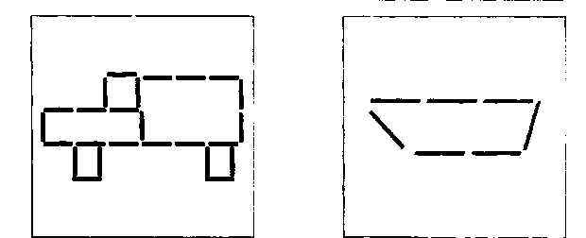

Лексическая тема: «Правила дорожного движения» Четверг
1. Наречия: быстро-медленно, высоко-низко, впереди-сзади, тихо-громко, спокойно, вежливо, налево-направо, справа-слева.
Повторите с детьми наземный транспорт: автомобиль, автобус, трамвай, троллейбус, грузовик, фургон, такси, мотоцикл, велосипед. Закрепите названия частей машин: кабина, кузов, салон, фары, колеса, руль, мотор, капот, бампер
2. Дидактические игры и упражнения:
Упражнение «Скажи наоборот» со словами:
Темный – светлый, горький – сладкий, грустный – веселый, идти – стоять, заснуть – проснуться, плакать – смеяться, чистый – грязный, голодный – сытый, тупой – острый, грубый – ласковый.
«Большой - маленький» со словами: кузов – кузовок, дорога - …, знак - …, пешеход - …,
«Чего не стало?», «На чем поедем?». Следите, чтобы ребенок правильно произносил окончания слов.
Составить предложение из слов:
Люди, улица, на, переходят, свет, зелёный, светофор. Составить описательную загадку о каком – либо виде транспорта. (по выбору)
«Исправь ошибку».
Широкая проспект.
Автобусный остановка.
Парковка запрещён.
3. Задания по самокоррекции:
Отгадать загадку и объяснить значение цветов светофора и нарисовать его. Если свет зажёгся красный, значит двигаться опасно.
Жёлтый – предупрежденье, а зелёный говорит: «Проходите, путь открыт». (Светофор)

Найди на рисунке и правильно раскрась светофор. Назови остальные предметы
Поморгает красным глазом
Остановятся все сразу.
А зелёным подмигнёт —
Начинают переход
О каких „глазах" эта загадка?

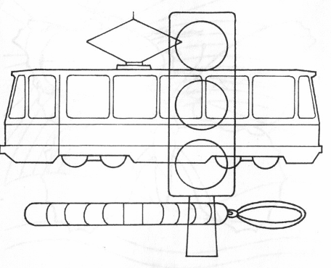

Лексическая тема: «Правила дорожного движения» Пятница
1. Закрепите с детьми значение приставочных глаголов (выехать, заехать, подъехать, объехать, проехать, приехать) – ребенок с удовольствием поиграет с вами в эту игру, если смоделировать улицу из кубиков и выполнять действия игрушечными машинами.

2. Дидактические игры и упражнения:
«Доскажи словечко» Подобрать подходящий по смыслу глагол с приставкой от глагола «ехать» Машина из гаража.... Машина к дому.... Машина от дома.... Машина в ворота.... Машина до дома.... Машина с моста....
«Один - много» со словами: машина – машины, фара - …, кабина - …, автобус - …, дорога - …, светофор - …, грузовик - …, велосипед - …, руль - …, водитель - …, остановка - …, знак - …
«Подбери предмет к признаку»: старый …….., новый………., маленький………., мощный………., длинный………., грузовой………, трёхколёсный…………, быстроходный………, летящий………
Выучите с ребёнком стихотворение и разделите на слоги слова пе-ше-ход и пе-ре-ход.
Переход.
Что за белые полоски
На углу у перекрёстка?
Знает каждый пешеход:
Это «зебра» — переход.
3.Задания по самокоррекции:
Какой трамвай проедет по мосту? Раскрась его.
